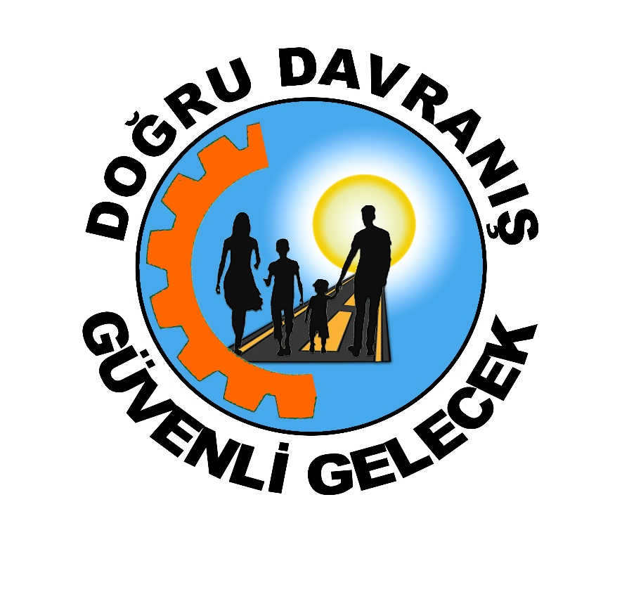
ÇERKEZKÖY
İLÇE MİLLİ EĞİTİM MÜDÜRLÜĞÜ

AİLE DAVRANIŞLARI EĞİTİMİ
PROJESİ

“DOĞRU DAVRANIŞ – GÜVENLİ GELECEK”

Çerkezköy İlçe Milli Eğitim Müdürlüğü
Aile Davranışları Eğitimi Projesi
Proje Adı: ““DOĞRU DAVRANIŞ – GÜVENLİ GELECEK”
AİLE DAVRANIŞLARI EĞİTİMİ
Proje Tanıtımı: Toplumlar sürekli değişmekte ve bu değişimden en fazla gençler etkilenmektedir. Gençlerdeki bu değişimin bilincinde olmayan aileler açısından değişim bir sorun olarak algılanmakta ve aile ortamlarında aile ve ergenliğe geçen çocuk arasında çatışmalar çıkmaktadır. Oysa , aile ortamında geleneksel ana baba ve genç ilişkisine değin davranış kalıpları değişmekte ve yeni ilişkiler ortaya çıkmaktadır.
Aile ortamında ortaya çıkan bu yeni ilişkiler özellikle ilçemiz gibi farklı demografik yapıya sahip ve özellikle kırsal kesimden gelmiş aileler çocuklarını yetiştirirken zorlanmakta, değişen sosyal ve psikolojik şartların etkilediği çocukların, çocukluktan ergenliğe geçiş sürecindeki fizyolojik ve duygu değişimlerini doğru yönetme konusunda sıkıntılar yaşanmakta,sorunlu ergen davranışları artmaktadır.
Çocukların ergenliğe geçiş sürecinde yaşayacakları değişimler ve doğru aile davranışları konusunda aileyi bilgilendirmek, doğru davranış modelini oluşturmak amacıyla ilçe milli eğitim müdürlüğümüz ‘’DOĞRU DAVRANIŞ_GÜVENLİ GELECEK ‘’ AİLE DAVRANIŞLARI EĞİTİMİ PROJESİ’ ni hayata geçirmeyi planlamaktadır.
1.Projenin gerekçeleri:
Aile toplumun temelidir. Her aile kendi içerisinde bir sistem oluşturmuştur. Bu sistemin girdileri anne – babayken çıktıları çocuklar olarak görülmektedir. Ancak etkileşimin hızlı ve yoğun olduğu bir çağın toplumları olarak geçmişten gelen alışkanlıklarla çocukları yetiştirmek ve çocuklardan beklentiler içinde olmak günümüzde mümkün değildir. Çünkü, toplum değişmekte ve en fazla da çocuklar ve gençler etkilenmektedir. Yetişkin bireyleri fazla etkilemeyen bu değişimin farkında olmayan aileler özellikle çocukluktan ergenliğe geçen çocuklardaki erken fizyolojik ve duygusal değişimlerin farkına varamamakta kendi deneyim ve gençlik yaşantılarına paralel beklentiler içine girmektedirler. Bu durum zamanla aile ve ergen genç arasında onarılmaz çatışmalara, sosyal ve travmatik sonuçlara neden olmaktadır.
İlçemiz konumu itibariyle bu tip aile-ergen sorunlarını sıklıkla yaşamaya ve sonuçlarıyla tehditlere açık bir bölgedir. Bu nedenle özellikle ailelerin çocukların ergenliğe geçiş sürecindeki fizyolojik ve duygusal değişimleri konusunda bilgilendirilmesi ve doğru aile davranışı ve yaklaşımları konusunda bilgilendirilmesi gerekmektedir.
Ailenin, çocuktaki değişimi anlayan yaklaşımı ergenlik ve erişkinlik zamanlarını sağlıklı geçirmesi geleceğimizin güvencesidir. Doğru davranışlar güvenli geleceğin yapı taşları sağlıklı bireylerin yetişmesi demektir. Bu nedenle çocukluktan ergenliğe geçişte çocuğa doğru aile yaklaşımları farkındalığı oluşturacak eğitim çalışmalarımızın ilçemizde önemli bir sosyal hizmet olacağına inanmaktayız.
2.Projenin amacı
Bu çalışmanın amacı;
Sağlıklı toplum için erken dönemde aile- ergen çocuk arasındaki çatışmayı önleyici bilgilendirme ve farkındalık çalışmalarının yapılması önem arz etmektedir. Özellikle çocukluktan ergenliğe geçiş döneminde ortaya çıkan; sosyal uyumsuzluk ve ergen davranışları konusunda ailelerin yanlış tutumlarını önlemek gelecekte bu çocukların aile ve toplum için bir soruna dönüşmesine tedbir niteliğinde ailelerin konuyla ilgili bilgilendirilmesi hedeflenmektedir.
Bu çalışma ile istenmeyen davranışları en aza indirmek ve olumlu davranış kazandırmak amaçlanmaktadır.
1. İstenmeyen davranışı değiştirme
• Sınır belirleme ve etkili komut verme
• Kurallar koyma ve tutarlılık
• İstenmeyen davranışı analiz etmek
• Davranışın sonucunu ve zararını fark ettirme
• Görmezden gelme
• Davranışın sonucunu yaşatma
2. Olumlu davranış kazandırma
• Örnek olmak
• Önleyici açıklamalar yapmak
• Ortam hazırlamak
• Takdir ve teşvik
• Ödül verme ve puan sistemi
3.Projenin Hedef Kitlesi
İlkokuldan ortaokula geçiş dönemi bireylerin davranışlarının şekillendiği ve kişilik yapılarının oluşmaya başladığı kritik dönem olarak bilinmektedir. Bu bilgi dahilinde istenmeyen davranışların değiştirilmesi ve olumlu davranışların kazandırılması için doğru bir dönem olarak düşünülmüştür. Bu nedenle projenin hedef kitlesi ilkokuldan, ortaokula geçecek 4. sınıflar olarak belirlenmiştir. Bu hedef kitle dahilinde Çerkezköy İlçesinde bulunan ilkokul 4. sınıf öğrencileri ve öğrencilerin velileri seçilmiştir.

4.Pojenin Uygulaması: Çerkezköy ilçesinde 4.sınıftan ortaokula geçecek öğrencilerin ailelerine RAM Merkezi Rehber Öğretmenleri tarafından seminerler verilmesi şeklinde yapılacaktır.
5.Proje çıktıları ve başarı ölçütleri:
. Eğitimlere katılan ailelere eğitim başında ve sonunda uygulanan anketlerle eğitimin aile farkındalığı ölçülecek.
.Ailelerin tutum ve davranışlarında oluşan değişikliklerin öğrencinin davranışlarına yansıyıp yansımadığını ölçen anketler öğretmenlere uygulanacak.
Yukarıdaki çıktıların edinilmesi durumunda proje başarıya ulaşmış sayılacaktır.
4.Projenin Uygulanma Aşaması ve Ar-Ge faaliyetlerinde uygulanacak yöntem, teknik ve kullanılacak araçlar
- Sunum tekniği, soru cevap yöntemi. Anket uygulaması

